OBS! Ta bort denna text och instruktionerna nedan innan dokumentet skickas in.
Saker att tänka på innan du skickar in synpunkter, förfrågningar och klagomål gällande FSC regelverket:
- Mycket viktig att beställa hem¹ och granska avverkningsanmälan från Skogsstyrelsen innan du skickar iväg något.
- Den svenska FSC standardens krav (exempelvis indikator 6.4.3) kan endast användas om markägaren är FSC certifierad. Du måste därför ta reda på om markägaren är FSC certifierad innan du skickar in ett sådant klagomål².
- För att skicka klagomål gällande bristfällig hänsyn till rödlistade arter (indikator 6.4.3) måste man först granska om det finns någon hänsyn planerad till arterna i avverkningsanmälan.
- Om du inte har granskat om hänsyn planeras till arterna i avverkningsanmälan kan du möjligen skicka in dokumentet som en synpunkt eller förfrågan. Om du skickar in som förfrågan kan du till skillnad från en synpunkt förvänta dig ett svar.
- Klagomål mot FSC skogsbruksstandarden ska i ett första skede framföras till certifikatsinnehavaren, tex ett skogsbolag. Många (främst mindre) skogsägare är medlemmar i gruppcertifikat³ och då ska klagomålet framföras till gruppcertifikatet.
- Om ett ombud (tex Norra skog eller Mellanskog) avverkningsanmäler en skog med naturvärden motsvarande nyckelbiotops kvalitet men markägaren inte är FSC certifierad, bör du skicka in ett FSC kontrollerat virke klagomål. Då ska klagomålet skickas till ombudsföretaget.
¹ Maila till skogsstyrelsen@skogsstyrelsen.se
² Hör av dig till FSC kansliet eller isak.lodin@wwf.se om du vill ha hjälp.
³ https://se.fsc.org/se-sv/hitta/grupper-for-skogsbrukscertifiering
OBS! Ta bort denna text och instruktionerna ovan innan dokumentet skickas in.

Inledande FSC- /PEFC-klagomål – information om höga naturvärden och fridlysta arter i avverkningsanmälan A 59863-2022 i Södertälje kommun
Detta klagomål behandlar höga naturvärden i avverkningsanmälan A 59863-2022 i Södertälje kommun som inkom 2022-12-06 och omfattar 15,0 ha.
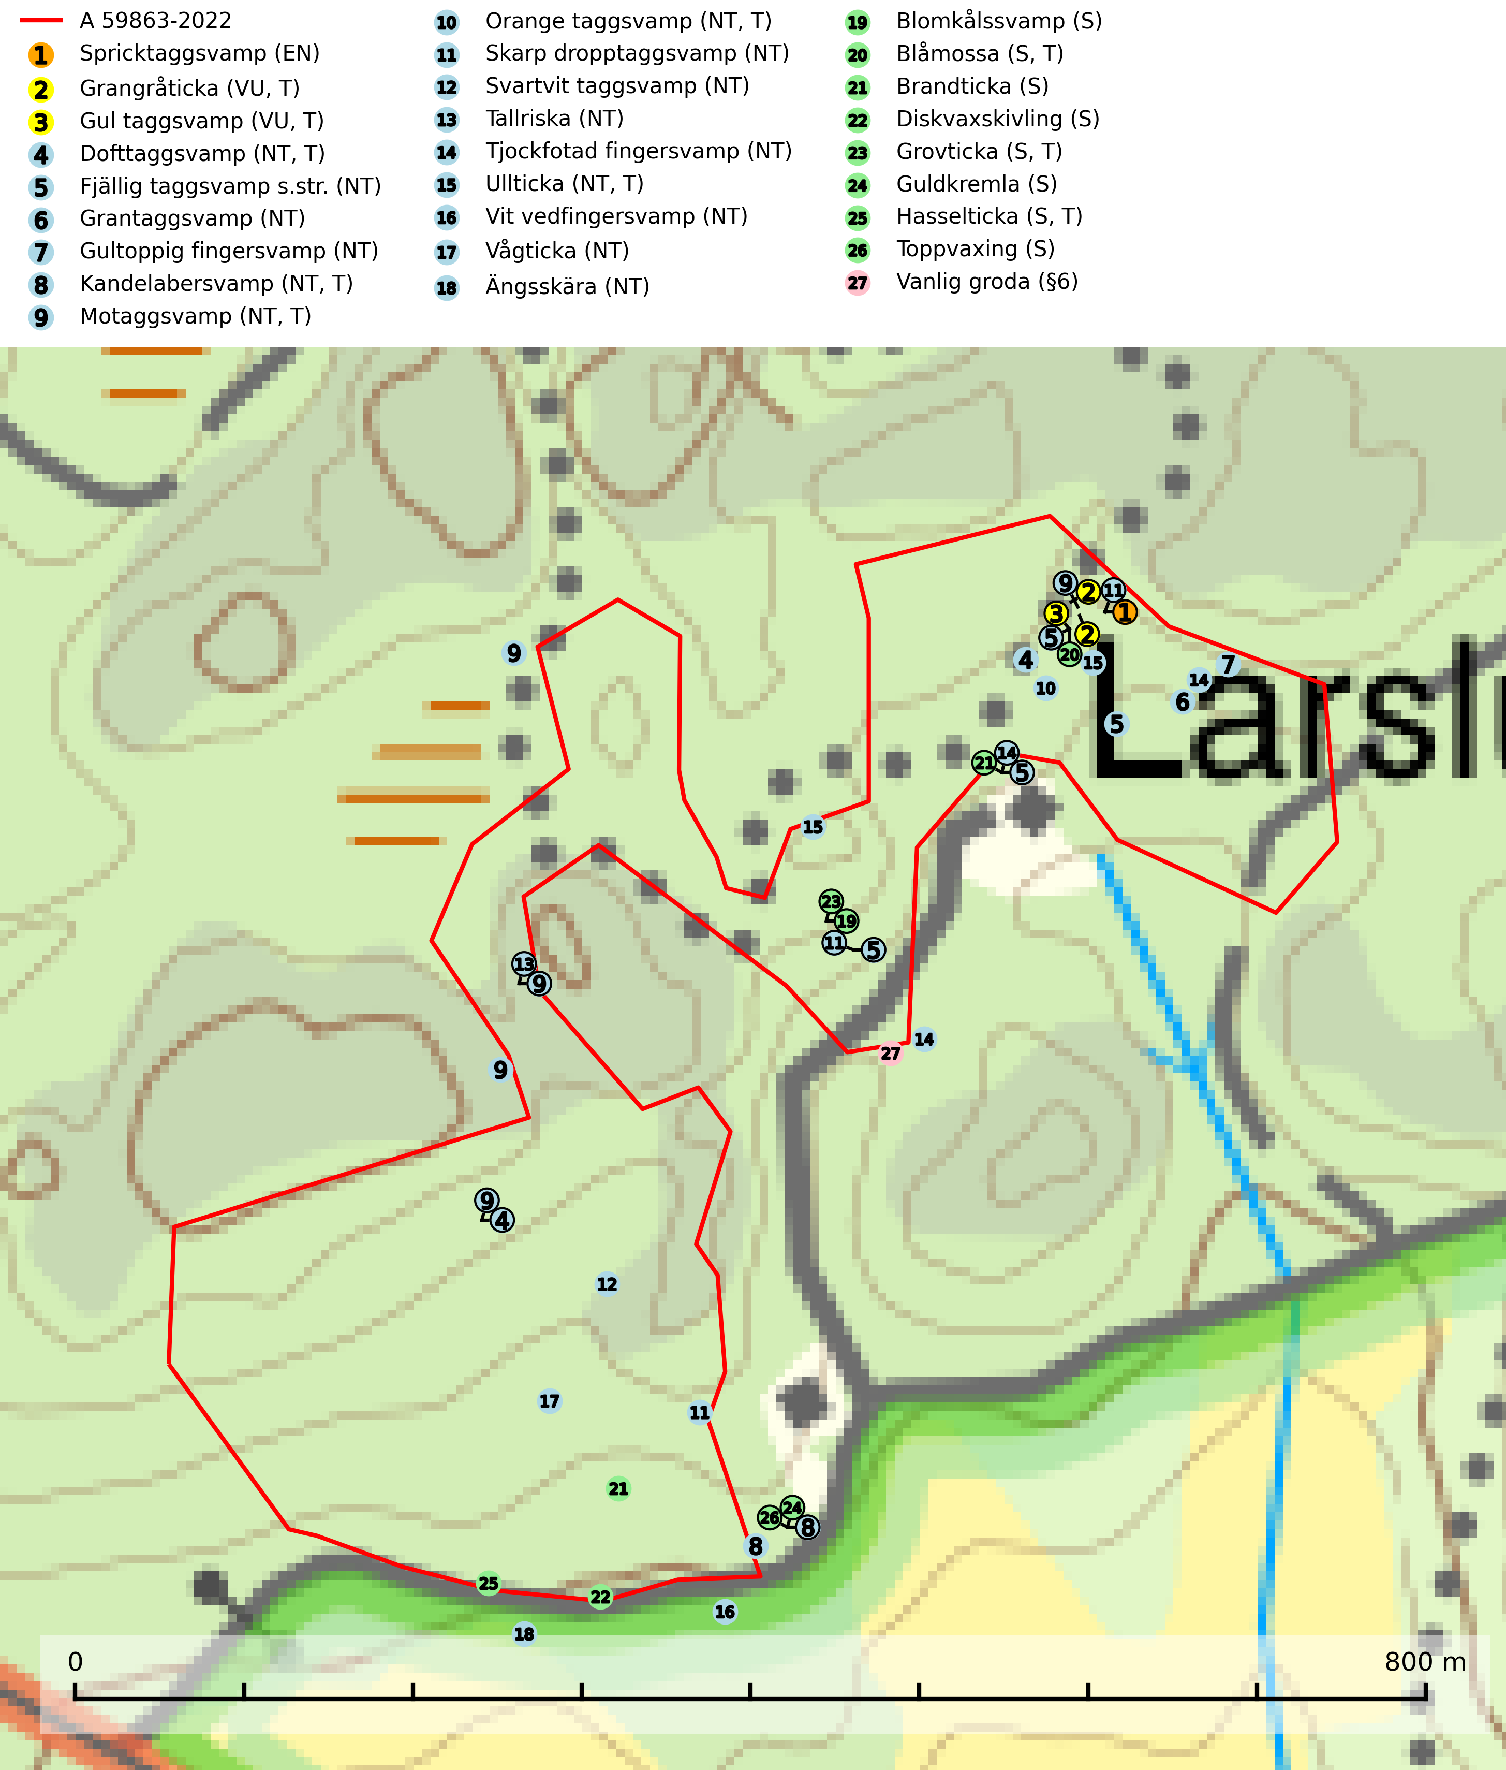
Figur 1. Fyndplatser för naturvårdsarter i och inom 25 meter från avverkningsanmälan. Markörer utan svart kant är placerade på fyndplatsen. Markörer med svart kant är placerade vid sidan av fyndplatsen och har ett svart streck som visar fyndplatsens exakta position. Kartans mittpunktskoordinat är N 6568732, E 646287 i SWEREF 99 TM.
I och inom 25 meter från avverkningsanmälan finns fynd av 27 naturvårdsarter, varav 18 är rödlistade, 1 är fridlyst, 10 är typiska (T) och 8 är signalarter (S): spricktaggsvamp (EN), grangråticka (VU, T), gul taggsvamp (VU, T), dofttaggsvamp (NT, T), fjällig taggsvamp s.str. (NT), grantaggsvamp (NT), gultoppig fingersvamp (NT), kandelabersvamp (NT, T), motaggsvamp (NT, T), orange taggsvamp (NT, T), skarp dropptaggsvamp (NT), svartvit taggsvamp (NT), tallriska (NT), tjockfotad fingersvamp (NT), ullticka (NT, T), vit vedfingersvamp (NT), vågticka (NT), ängsskära (NT), blomkålssvamp (S), blåmossa (S, T), brandticka (S), diskvaxskivling (S), grovticka (S, T), guldkremla (S), hasselticka (S, T), toppvaxing (S) och vanlig groda (§6). Se Figur 1.
Nedan presenteras relevanta utdrag ur standarderna för FSC, Chain of Custody, Controlled Wood och PEFC.
Vi förväntar oss att ni återkommer med ett skriftligt svar på vårt klagomål och även beskriver vilka korrigerande åtgärder ni satt in för att rätta till identifierade brister i er efterlevnad av den svenska FSC standarden.

Naturvårdsarter och fridlysta arter
Nedan följer beskrivningar av de naturvårdsarter och fridlysta arter som har sina livsmiljöer och växtplatser i den avverkningsanmälda skogen. De påträffade naturvårdsarterna är ett tydligt kvitto på att det rör sig om en skog med höga naturvärden.
Spricktaggsvamp (EN) är en sällsynt och starkt hotad ”toppart” som indikerar starkt skyddsvärda kalkgranskogar. Den ingår i ett åtgärdsprogram för hotade arter (ÅGP) och är placerad högst upp i Skogsstyrelsens värdepyramid för bedömning av skog med höga naturvärden. Arten hotas främst av avverkning och andra skogsbruksåtgärder och tål inte en slutavverkning utan kräver ett kontinuerligt äldre trädskikt med gran. Skogsområden med spricktaggsvamp bör skyddas och undantas från rationellt skogsbruk (SLU Artdatabanken, 2026; Nitare & Skogsstyrelsen, 2019; Nitare, 2006).
Grangråticka (VU) bildar mykorrhiza med gran och påträffas på kalkrik mark i örtrika granskogar med t.ex. blåsippa, harsyra och ekorrbär i fältskiktet. Arten är beroende av långvarig kontinuitet av äldre gran och tål ingen slutavverkning (kalhuggning). Lokaler med grangråticka är alltid skyddsvärda och bör skötas med stor varsamhet. Grangråticka är typisk art för 9050 Näringsrik granskog (SLU Artdatabanken, 2024; Nitare & Skogsstyrelsen, 2019).
Gul taggsvamp (VU) bildar mykorrhiza med gran i äldre barrskog med lång kontinuitet. Förekommer på kalkrik eller annan basiskt påverkad mark, ofta i källpåverkade miljöer. Den totala populationen i landet har minskat kraftigt och bedöms fortsätta minska till följd av avverkning av äldre barrskog med lång trädkontinuitet. Minskningstakten överstiger gränsvärdet för sårbar (VU). Arten tål inte en slutavverkning utan kräver ett kontinuerligt äldre trädskikt med gran. Slutavverkning, kraftig gallring och skogsmarksgödsling måste helt undvikas och lokalerna bör skyddas formellt. Gul taggsvamp är typisk art för 9050 Näringsrik granskog (SLU Artdatabanken, 2026).
Dofttaggsvamp (NT) bildar mykorrhiza med gran i framför allt äldre ängsgranskog eller örtrik granskog av frisk lågörttyp. Arten hotas huvudsakligen av slutavverkning och den överlever sannolikt inte en avverkning eftersom den är beroende de levande barrträdens rötter. Troligen missgynnas den av allt för hård gallring eller plockhuggning om huggningen inte efterföljs av skogsbete. Fler örtrika barrskogar, särskilt de med trädkontinuitet, måste skyddas i större utsträckning än vad som tidigare gjorts. Dofttaggsvamp är typisk art för 9050 Näringsrik granskog (SLU Artdatabanken, 2024).
Fjällig taggsvamp s.str. (NT) bildar mykorrhiza med gran i granskog och barrblandskog, främst på frisk näringsrik mark i äldre skog med lång trädkontinuitet. Den totala populationen i landet har minskat och bedöms fortsätta minska till följd av avverkning av äldre barrskogar. Minskningstakten för den svenska populationen bedöms vara nära gränsvärdet för sårbar (VU) (SLU Artdatabanken, 2026).
Grantaggsvamp (NT) påträffas främst i mossiga och örtrika äldre granskogar på kalkrik mark i något fuktiga lägen, och i norr även i mager tallskog med lång kontinuitet. Arten missgynnas generellt av trakthyggesbruket och en långsiktig tillgång till värdträd bör säkras genom att man undviker att avverka kända växtplatser (SLU Artdatabanken, 2024).
Gultoppig fingersvamp (NT) bildar mykorrhiza med gran i örtrik äldre barrskog. Den är något kalkgynnad och föredrar bördiga granskogar av lågörtstyp. Svampen hotas främst av skogsavverkning och tycks försvinna efter slutavverkning, markberedning och plantering. Skogsområden med arten bör undantas från storskaligt skogsbruk. Slutavverkning, kraftig gallring och skogsgödsling måste undvikas, liksom körning med tunga maskiner (SLU Artdatabanken, 2024).
Kandelabersvamp (NT) är en mycket bra signalart på skyddsvärda skogsbestånd i hela sitt utbredningsområde. Svampen indikerar sena aspsuccessioner inom områden med konstant hög luftfuktighet. Kandelabersvamp är typisk art för 9010 Taiga (Nitare & Skogsstyrelsen, 2019; SLU Artdatabanken, 2025).
Motaggsvamp (NT) bildar mykorrhiza med tall i tallskog och hittas huvudsakligen i äldre, glesare skogsbestånd och hällmarksimpediment. Arten hotas främst av skogsavverkning och tycks försvinna efter slutavverkning, markberedning och plantering. Motaggsvamp är typisk art för 9010 Taiga (SLU Artdatabanken, 2024).
Orange taggsvamp (NT) bildar mykorrhiza med både gran och tall och den förekommer främst i äldre barrskogar med kontinuitetsskogskaraktär. Mest frekvent är den i äldre mossrik granskog, men då bara i skogar inom granens naturliga utbredningsområde och i bestånd med långvarig grankontinuitet. Den totala populationen i landet bedöms ha minskat kraftigt och fortsatt kommer att minska då arten är knuten till en produktiv skogsmiljö som successivt avverkas. Arten hotas främst av skogsavverkning och tycks försvinna efter slutavverkning, markberedning och plantering och det är inte känt att arten har återkommit i anlagd skog på tidigare kalmark. Orange taggsvamp är typisk art för 9010 Taiga (SLU Artdatabanken, 2024).
Skarp dropptaggsvamp (NT) bildar mykorrhiza med både gran och tall, främst i barrskogar med trädkontinuitet. Arten uppträder dels i näringsrik kalkbarrskog och dels i sur lavtallskog. Kalkbarrskogarna är ofta grandominerade, olikåldriga och skiktade på frisk mark med ett örtrikt vegetationsskikt. Lavtallskogarna är i regel magra, torra, ljusöppna och ofta brandpräglade. Den totala populationen i landet har minskat och bedöms fortsätta minska till följd av avverkning av äldre barrskogar. Arten har begränsad förmåga att återetablera sig efter slutavverkning eller andra storskaliga skogsbruksåtgärder. Det saknas indikationer på att arten långsiktigt kan etablera eller reproducera sig i skogsbestånd som brukas med metoder som trakthyggesbruk, markberedning, gödsling eller föryngring med förädlat plantmaterial. Minskningstakten för den svenska populationen bedöms vara nära gränsvärdet för Sårbar (VU) (SLU Artdatabanken, 2026).
Svartvit taggsvamp (NT) bildar mykorrhiza med tall, troligen även med gran. Den växer huvudsakligen i äldre, naturligt uppkommen skog på torr eller frisk mark och förekommer såväl på tallhedar som i mossig barrblandskog. Flera olika former har påträffats vid DNA-undersökningar av europeiskt material och det är oklart hur många former som finns i värd land. Kalavverkning av äldre skog är ett reellt hot, liksom maskinell markberedning och minskad andel självföryngring. Lokaler som fortfarande håller svampen behöver säkerställas (SLU Artdatabanken, 2024; Nitare & Skogsstyrelsen, 2019).
Tallriska (NT) bildar mykorrhiza med tall och växer i äldre, mager och torr tallskog med lång trädkontinuitet, såsom tallhedar och sandtallskogar. Arten hotas huvudsakligen av avverkning av äldre tallskogar och på kända lokaler bör slutavverkning, markberedning och gödsling undvikas (SLU Artdatabanken, 2024).
Tjockfotad fingersvamp (NT) bildar mykorrhiza med gran, eventuellt även med tall, i örtrika kalkbarrskogar, samt med bok och ek i ädellövskog på kalkrik mark. Den totala populationen i landet bedöms ha minskat under de senaste 50 åren och förväntas fortsätta minska, främst på grund av slutavverkning av äldre barrskog. Minskningstakten för den svenska populationen bedöms vara nära gränsvärdet för sårbar (VU). Slutavverkning, gödsling eller exploatering måste undvikas (SLU Artdatabanken, 2026).
Ullticka (NT) är knuten till restbestånd av barrnaturskog och förekommer med ett tydligt optimum i orörda eller måttligt påverkade gamla granskogar där det föreligger viss kontinuitet av grov död ved. Ullticka är en bra signalart inom hela sitt utbredningsområde och i södra Sverige är den sällsynt och en god signalart för skyddsvärda granskogsmiljöer. Den hotas av avverkning och fragmentering av naturskog och äldre granskog med lång trädkontinuitet. På ullticka kan ibland ulltickeporing (VU) påträffas - det är en sällsynt ticka som nyligen delats upp i de tre olika arterna ulltickeporing Skeletocutis brevispora (VU), Skeletocutis delicata (VU) och Skeletocutis exilis (NT). Ullticka är typisk art för 9010 Taiga, 9050 Näringsrik granskog och 9030 Landhöjningsskog (SLU Artdatabanken, 2026; Nitare & Skogsstyrelsen, 2019; Miettinen & Niemelä, 2018).
Vit vedfingersvamp (NT) växer på murken lövved, främst grova och barklösa asplågor. Svampen indikerar sena aspsuccessioner inom områden med konstant hög luftfuktighet. Raviner, bergrötter och liknande platser med skuggiga förhållanden och fuktig mark med ett stort inslag av lövträd är exempel på biotoper där vit vedfingersvamp ofta växer och dessa bör undantas från skogsbruk (SLU Artdatabanken, 2024; Nitare & Skogsstyrelsen, 2019).
Vågticka (NT) förekommer främst i rikare kontinuitetsskogar med mycket död ved. Den växer på grova lågor och stubbar av gran och asp, men ibland även på andra trädslag. Arten missgynnas av slutavverkning av äldre barrskog med lång skoglig kontinuitet, men även av skogliga åtgärder som t.ex. markberedning som förstör lågor. Minskningstakten för den svenska populationen bedöms vara nära gränsvärdet för sårbar (VU) (SLU Artdatabanken, 2026).
Blomkålssvamp är en parasit och vednedbrytare som växer på rötter och basala stamdelar av tall, enstaka gånger även på lärk och gran. Träden är oftast mycket gamla, gärna 150–200 år eller äldre. När blomkålssvamp påträffas i skogslandskapet signalerar den vanligtvis skyddsvärda tallbestånd med höga naturvärden. Den är då främst knuten till gamla skogar, oftast tallnaturskogar och olika restbiotoper där det förekommer biologiskt gamla träd. Samtliga tallar med blomkålssvamp bör klassas som naturvårdsträd och lämnas som framtida ”evighetsträd” (Nitare & Skogsstyrelsen, 2019).
Blåmossa har karaktäristiska kuddar som är lätta att se på långt håll. Mycket stora kuddar, större än 0,5 meter i höjd, indikerar höga naturvärden där skogen har en lång period av orördhet oh stabila miljöförhållanden. Mossan växer under gynnsamma omständigheter cirka 1 centimeter per år och stora kuddar kan därför indirekt visa att lokalen varit lämplig under en lång tid. Blåmossa är typisk art för 9010 Taiga, 9080 Lövsumpskog och 9750 Svämlövskog (SLU Artdatabanken, 2025; Nitare & Skogsstyrelsen, 2019).
Brandticka förekommer främst i olikåldrig fuktig granskog med mycket död ved, ofta i kärrkanter eller vid bäckar på lokaler med hög luftfuktighet. Växer huvudsakligen på grova granlågor, någon enstaka gång på tall, asp eller björk, och verkar knuten till ved som först rötats av klibbticka. Arten var tidigare rödlistad men en sentida ökning, bland annat i barkborreangripna granplanteringar i sydligaste Skandinavien har förändrat hotbilden. Populationen i landet kan påverkas negativt av kalavverkning och ett skogsbruk som innebär att mängden grova granlågor minskar. Även dikning och gallring som leder till ett torrare mikroklimat på växtplatserna kan ha negativ inverkan. För att säkerställa en gynnsam bevarandestatus på sikt bör områdesskydd av artens livsmiljöer upprättas på ett sätt som tryggar livskraftiga populationer på landskapsnivå. Vid skogsbruk bör grov död ved och skyddszoner vid kärr och vattendrag lämnas, och träd tillåtas åldras och dö på ett sätt som skapar kontinuerlig tillgång på livsmiljöer (SLU Artdatabanken, 2025).
Grovticka är i skogslandskapet främst knuten till naturskogsartad äldre barrskog. Den är där en värdefull ”gammelskogsindikator” och påträffas mest vid tallar som är över 200 år gamla. Grovticka är typisk art för 9060 Åsbarrskog (Nitare & Skogsstyrelsen, 2019; SLU Artdatabanken, 2025).
Hasselticka är en bra signalart för lundar med höga naturvärden. På lokalerna förekommer ofta många andra ovanliga och rödlistade arter. Växtplatserna har normalt långvarig lövkontinuitet av hassel (ibland al). Den kräver dessutom att det successivt bildas, och i området kontinuerligt förekommit, en viss mängd döda stammar. Arten tycks saknas i sekundära och i sen tid uppkomna al- och hasselmarker om dessa inte ligger i direkt anslutning till äldre förekomster. Hasselticka är typisk art för 9020 Nordlig ädellövskog och 9160 Näringsrik ekskog (Nitare & Skogsstyrelsen, 2019; SLU Artdatabanken, 2025).

Certifiering

Ur FSC-standarden
PRINCIP 1: LAGEFTERLEVNAD: Certifikatsinnehavaren ska följa alla tillämpliga lagar, förordningar och nationellt ratificerade internationella avtal, konventioner och överenskommelser.
1.3.1 Tillämpliga lagar och föreskrifter för brukandet av skogen följs.
- Kommentar: I den avverkningsanmälda skogen har fridlysta arter sina livsmiljöer och växtplatser. Att skada de fridlysta arternas livsmiljöer, växtplatser eller ekologiska funktion är inte tillåtet enligt artskyddsförordningen.
6.4 Certifikatsinnehavaren ska skydda sällsynta arter och hotade arter samt deras livsmiljöer inom skogsbruksenheten. Det ska ske genom avsättningar, andra skyddade områden och genom att skapa konnektivitet och/eller genom andra direkta åtgärder som gynnar dessa arters överlevnad och livskraft. Åtgärderna ska stå i förhållande till brukandets skala, intensitet och risk, samt till sällsynta och hotade arters bevarandestatus och ekologiska krav. Certifikatsinnehavaren ska beakta den geografiska spridningen och ekologiska krav hos sällsynta och hotade arter utanför skogsbruksenhetens gränser när beslut om åtgärder inom skogsbruksenheten ska fattas.
6.4.1 Följande biotoper undantas från alla skogsbruksåtgärder, förutom åtgärder påkallade för att bevara eller främja biotopens naturliga eller hävdbetingade biologiska mångfald:
b) nyckelbiotoper enligt Skogsstyrelsens definition och metod (1995)
- Kommentar: I det avverkningsanmälda skogsområdet har 26 rödlistade arter och signalarter påträffats. Detta ska jämföras med Skogsstyrelsens uppföljning 2017 av nyckelbiotoper som visade att man i genomsnitt hittar 20,6 olika rödlistade arter och signalarter i en nyckelbiotop (Wijk, S. 2017. Biologisk mångfald i nyckelbiotoper – Resultat från inventeringen “Uppföljning biologisk mångfald” 2009–2015. Rapport 4/2017 Skogsstyrelsen, Jönköping).
6.4.3 Bevarandeåtgärder genomförs för de kända förekomster av rödlistade arter som påverkas av skogsbruk.
- Kommentar: I det avverkningsanmälda skogsområdet har 27 naturvårdsarter varav 18 rödlistade arter sina livsmiljöer och växtplatser.

Ur Chain of Custody Certification (FSC-STD-40-004 ver 3.0)
1.3 The organization shall commit to the FSC values as defined in FSC-POL-01-004 Policy for the Association of Organizations with FSC.

Ur FSC:s policy för associerade organisationer (FSC-POL-01-004)
Som “Chain of Custody”-certifierad organisation är skogsbolaget bunden av de fastställda reglerna i Del 1 Punkt 1 c) i Policy för organisationer associerade med FSC (FSC-POL-01-004 V2-0 EN + SVE version 2012-03-02):
- De organisationer FSC kan acceptera association med får inte direkt eller indirekt ha några kopplingar till nedanstående, oacceptabla aktiviteter:
a) Olaglig skogsavverkning och handel med olagligt avverkat virke eller skogsprodukter
...
c) Skogsbruk som förstör höga naturvärden
d) Betydande omvandling av skog till plantager eller annan, icke skoglig, markanvändning
- Kommentar: Avverkning av skog med höga naturvärden samt skada på fridlysta arter strider både mot FSC Controlled Wood-standarden och FSC:s policy for associerade organisationer.

Ur FSC Controlled Wood (FSC-STD-40-005)
Virke som inte accepteras i FSC-märkta produkter (oacceptabelt ursprung) enligt FSC Controlled Wood (FSC-STD-40-005):
- Illegalt avverkat virke.
- ...
- Virke från avverkningar som hotar höga naturvärden.
- Virke från skog som konverteras till plantager eller icke-skogligt bruk.
- Kommentar: Avverkning av skog med höga naturvärden samt skada på fridlysta arter strider både mot FSC Controlled Wood-standarden och FSC:s policy for associerade organisationer.

Ur PEFC-standarden gällande lagefterlevnad
PEFC-standarden förutsätter att tillämplig svensk lagstiftning följs. Det är utsedd tillsynsmyndighet som ansvarar för tillsyn av lagens efterlevnad. PEFC-standarden återger innehållet i vissa certifieringskritiska lag- och föreskriftskrav vilka ska ingå i granskning av PEFC-systemets efterlevnad.
- Kommentar: I den avverkningsanmälda skogen har fridlysta arter sina livsmiljöer och växtplatser. Att skada de fridlysta arternas livsmiljöer, växtplatser eller ekologiska funktion är inte tillåtet enligt artskyddsförordningen

